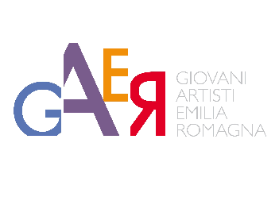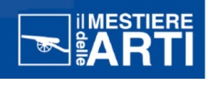

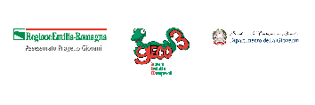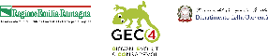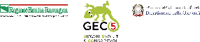

IL MESTIERE DELLE ARTI – III EDIZIONE

Il Mestiere delle Arti è un percorso di formazione per giovani creativi, finanziato dal Dipartimento alla Gioventù della Presidenza del Consiglio dei Ministri e dalla Regione Emilia-Romagna. Il progetto è realizzato dal GA/ER (Associazione Giovani Artisti dell’Emilia-Romagna).
Il corso, giunto alla terza edizione, delinea un modello sperimentale di formazione nell’ambito dell’arte contemporanea, nei settori delle arti visive e applicate, ed è rivolto ad un gruppo selezionato di creativi esordienti dell’Emilia-Romagna.
Il carattere innovativo di tale percorso consiste nel concentrarsi sugli aspetti pratici, materiali ed economici del “mestiere della creatività”, compresi quegli sbocchi di “applicabilità” della scelta artistica, in campi vicini o affini.
Con il progetto Il Mestiere delle Arti, si intende incrementare la consapevolezza di una “applicabilità” dei singoli percorsi creativi, per offrire al giovane creativo una realistica prospettiva di collocazione professionale e lavorativa nell’attuale sistema dell’arte e della cultura.

COSA OFFRE
Un ciclo di incontri con professionisti del mondo delle arti visive e applicate per acquisire le competenze necessarie dal punto di vista normativo e operativo: lo scenario attuale del mondo della cultura e della creatività, gli sbocchi professionali, come organizzarsi nel mondo artistico e culturale, gli aspetti giuridici, i premi, i concorsi, gli scenari occupazionali ecc.
Un weekend motivazionale, con l’obiettivo di condurre i partecipanti a prendere consapevolezza delle competenze trasversali necessarie per farsi strada nel mercato del lavoro artistico e culturale: comunicazione efficace, lavoro di gruppo, gestione della leadership, gestione dei conflitti ecc.
Un tirocinio formativo della durata di circa tre mesi all’interno di un contesto lavorativo ad hoc, dove poter sviluppare le proprie abilità, mettersi in gioco e verificare l’effettiva fattibilità del proprio percorso di vita professionale.
Il bilancio di competenze, ovvero un percorso costituito da incontri di gruppo, colloqui individuali e lavoro individuale, che ha come finalità l'aumento di consapevolezza di chi ne fruisce riguardo le proprie caratteristiche, risorse e potenzialità (personali, formative e professionali), in vista della costruzione di un progetto di vita lavorativa che sia congruente, si avvalga del percorso di consapevolezza sviluppato durante il bilancio, e sia scelto in modo autonomo e pienamente responsabile.
Un workshop, nell’ambito delle arti visive e applicate, finalizzato ad un percorso di ricerca e produzione di progetti e/o opere, sul tema della rigenerazione urbana e della riqualificazione del territorio attraverso la creatività artistica.
Il workshop, condotto da un creativo o da un gruppo di creativi di chiara fama nazionale, intende riunire saperi e abilità diverse. E’ necessario che tutti i partecipanti seguano l’intero processo per condividere e confrontarsi su tecniche, approcci e pratiche multidisciplinari, con l’intento di realizzare e presentare al termine uno o più progetti e/o opere.
La valutazione delle domande sarà effettuata tenendo presente, oltre ai requisiti richiesti, queste necessità.

A CHI È RIVOLTO
Il corso è aperto a tutti i soggetti di età compresa tra i 18 e i 35 anni, che sono nati, risiedono e/o domiciliano anche per ragioni di lavoro e/o studio nella Regione Emilia-Romagna (requisiti di età, residenza e domicilio si intendono posseduti alla data di scadenza del bando), che si esprimono nelle seguenti discipline, in un orizzonte operativo di intreccio, interrelazione e contaminazione fra i diversi ambiti espressivi elencati: arti visive e arti applicate (design e architettura).

MODALITÀ E REGOLE DI PARTECIPAZIONE
L’iscrizione al corso è gratuita.
Per partecipare alle selezioni dovrà essere inviato il seguente materiale:
- domanda di partecipazione, compilata e firmata, scaricabile dai siti
www.gaer.eu; www.comune.fe.it
- curriculum artistico, max due cartelle ds
- fotografie (max 4) in formato .jpg, risoluzione 300 dpi, di opere realizzate o di documentazione della propria attività (progetti e/o tavole e/o altra documentazione), con relative didascalie (titolo, anno, dimensioni, tecnica e materiali)
- lettera di candidatura, che illustri le proprie motivazioni per partecipare al corso (max una cartella ds)
Il materiale dovrà pervenire entro e non oltre le ore 14.00 di venerdì 18 novembre 2016 al seguente indirizzo di posta elettronica: artisti@comune.fe.it.
Agli artisti partecipanti saranno assicurati un attestato finale di partecipazione al corso, oltre alla valutazione delle competenze acquisite al termine del tirocinio formativo.

MODALITÀ DI SELEZIONE
La commissione tecnico-artistica, istituita dal GA/ER ed il cui giudizio è insindacabile, si riunirà nella settimana successiva a quella di scadenza per la presentazione delle domande, per una prima valutazione sulla base del materiale inviato.
Gli aspiranti allievi che avranno superato la prima fase verranno convocati per un colloquio motivazionale in data da definirsi. Sarà comunque data tempestiva comunicazione via mail a tutti coloro che hanno presentato la domanda circa l’esito della selezione.
Gli artisti selezionati saranno in numero variabile fra 10 e 12.
Il corso, che si svolgerà sull’intero territorio dell’Emilia-Romagna, inizierà nel mese di gennaio 2017 e si protrarrà fino al mese di giugno 2018.

SEGRETERIA E INFO
Tel. 0532 744643 – 329 7080277
Email gaeremiliaromagna@gmail.com; artisti@comune.fe.it

